西南财经大学天府学院


2026年春季学期
《智能物联网开发实训》课程作业

综合项目： 智能门禁访客管理系统实现
学生姓名： 陶建宇
所在学院： 智能科技学院
专 业： 计算机科学与技术
学 号： 42307352
指导教师： 张良

2026年 6 月

摘要
本报告围绕“智能门禁访客管理系统”的设计与实现展开。项目以 CC2530 和 Z-Stack 为下位机基础，以 ZigBee 作为局域无线通信方式，以智云平台作为数据转发通道，以 Python/PyQt5 作为上位机应用层，并结合数据库完成访客事件和环境数据的持久化管理。
本项目由本人完成整体方案设计、硬件节点功能实现、通信字段整理、上位机界面开发、数据库设计、联动逻辑调试和报告整理。系统已经形成完整闭环：sensor-a 采集温湿度和光照，sensor-c 负责门禁安防检测，sensor-b 执行门锁、蜂鸣器和 RGB 灯控制，协调器与智云平台完成数据转发，上位机完成实时展示、远程控制、事件记录、统计分析和导出。
关键词：智能门禁；CC2530；ZigBee；智云平台；PyQt5；数据库；访客管理

1 项目完成情况概述

1.1 我完成的整体工作
本次期末综合项目不是单一模块演示，而是一个完整的物联网系统。我完成了从需求分析、模块划分、下位机程序、通信协议、上位机页面、数据库存储到联调测试的全过程。系统可以在上位机中看到门禁状态、访客靠近、门铃、门锁、安全模式、火焰、气体、红外光栅、停留时长、夜间模式、温湿度、光照和运行诊断等信息，并能通过按钮远程控制 sensor-b 与 sensor-c 对应模块。
最终系统具备“看得见、控得住、查得到、能报警”的完整功能。看得见是指上位机实时显示各节点上报状态；控得住是指远程开门、手动关门、蜂鸣器、告警、解除告警、夜间模式均可下发；查得到是指事件日志和环境数据写入数据库并进行统计；能报警是指夜间靠近、长时间停留和异常状态可以触发声光告警。
- 硬件部分：完成 sensor-a、sensor-b、sensor-c 三类节点的功能划分与接线调试。
- 通信部分：统一 ZigBee 节点地址、智云平台 MAC 地址、ZXBee 帧格式和 JSON 字段。
- 上位机部分：完成浅色 PyQt5 页面、实时数据展示、远程控制、运行诊断、事件时间线和统计图表。
- 数据库部分：完成访客事件表和环境数据表设计，实现新增、查询、统计和导出。
- 联调部分：完成开门/关门、门铃短响、告警长响、夜间模式、停留计时、RGB 指示等演示逻辑。

1.2 主要功能清单
功能模块 | 完成内容 | 实现位置/节点
环境采集 | 温度、湿度、光照采集并上报，上位机曲线显示 | sensor-a + 上位机环境信息面板
门禁检测 | PIR 人体靠近、门磁状态、Touch 门铃、停留时长、夜间模式 | sensor-c + 门禁状态看板
远程执行 | 远程开门、手动关门、蜂鸣器短响/长响、RGB 颜色指示 | sensor-b + 远程控制区
告警联动 | 夜间有人靠近、异常开门、长时间停留触发报警 | sensor-c 判断 + sensor-b 执行
数据管理 | access_log 和 door_env 两张表记录事件与环境数据 | 数据库模块
可视化 | 状态卡片、实时曲线、事件时间线、运行诊断、访客统计 | PyQt5 上位机

2 系统需求与总体设计

2.1 需求分析
项目 10 要求完成一个智能门禁访客管理系统，需要能够对门口环境与访客行为进行感知，能够进行门禁控制和异常报警，并能在上位机端进行数据展示和管理。结合课程总体规范，本项目需要体现物联网三层架构、传感器采集、ZigBee 通信、云平台接入、上位机应用和数据库操作。
我将需求拆分为六类：第一类是采集需求，包含温湿度、光照、人体靠近、门铃、门磁和安防扩展传感器；第二类是执行需求，包含门锁继电器、蜂鸣器和 RGB 灯；第三类是通信需求，要求各节点通过统一协议上报与接收命令；第四类是上位机需求，要求页面清晰、功能可演示；第五类是数据库需求，要求事件和环境数据可保存；第六类是答辩演示需求，要求功能项不能虚假展示，页面只保留已经实现的控制命令。
在需求落地时，我特别把“可演示”和“可追溯”作为两个重点。可演示要求每一个界面状态都能对应到具体传感器字段或控制命令，避免出现只能看不能讲的装饰性功能；可追溯要求访客靠近、按门铃、远程开门、手动关门、异常报警等关键动作都能写入数据库，便于后续查询、统计和答辩说明。
因此系统设计没有只停留在单个传感器采集，而是围绕真实门禁场景形成闭环：前端节点感知访客和环境，执行节点产生门锁、蜂鸣器与灯光反馈，通信层负责把数据稳定送达，上位机再完成状态判断、远程控制和历史管理。

2.2 总体架构
系统采用“感知执行层、网络传输层、应用管理层”的三层结构。感知执行层由 sensor-a、sensor-b、sensor-c 组成；网络传输层由 Z-Stack、ZXBee 协议、协调器和智云平台组成；应用管理层由 Python/PyQt5 上位机和数据库组成。
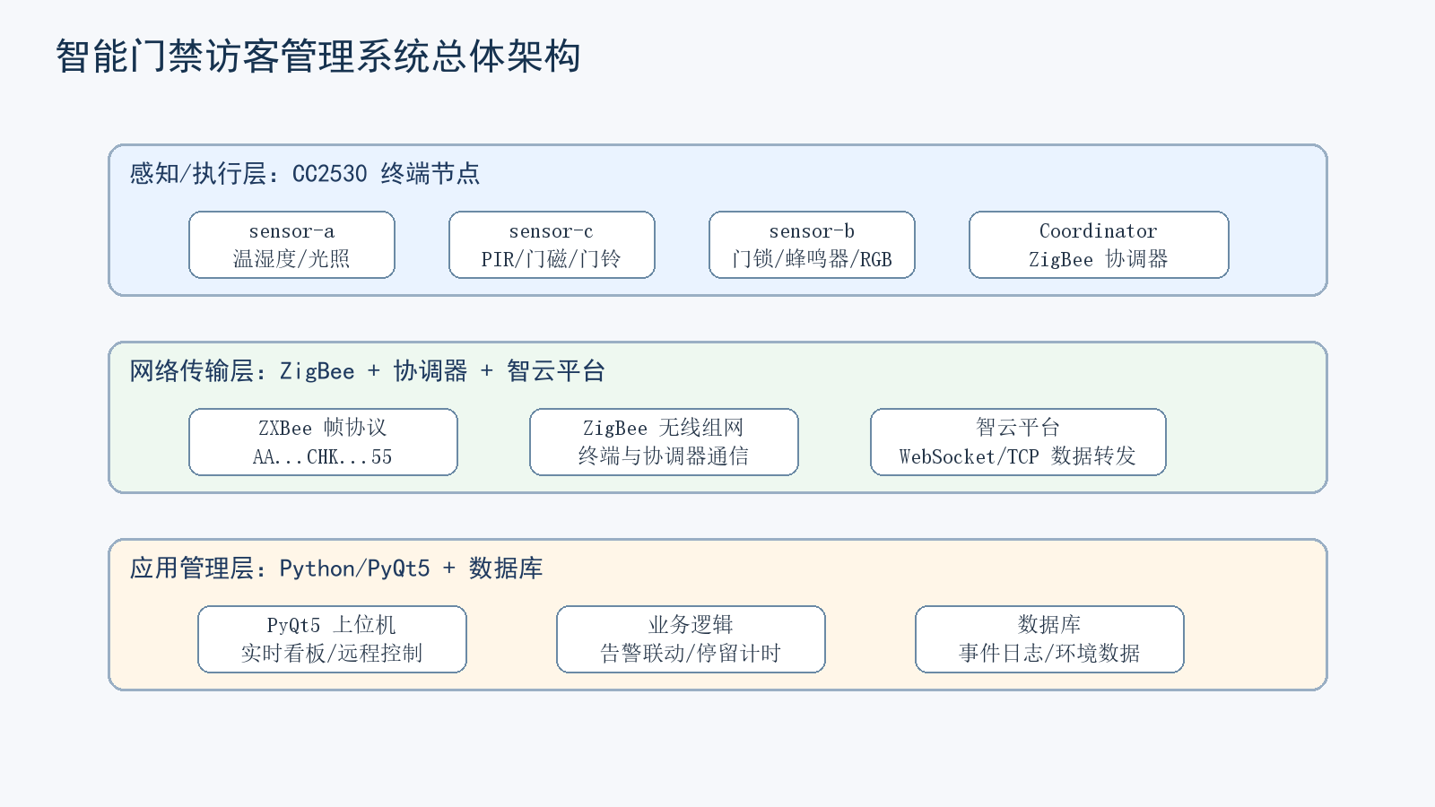
图 2-1 智能门禁访客管理系统总体架构图
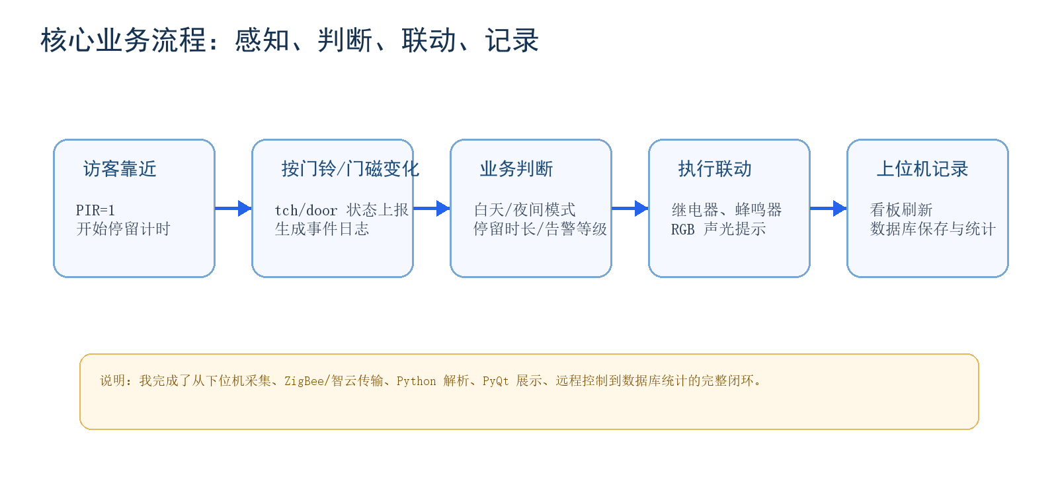
图 2-2 系统核心业务流程图

3 硬件节点设计与实现

3.1 sensor-a 环境采集节点
sensor-a 负责环境数据采集，主要完成温度、湿度和光照三个字段的上报。温湿度用于显示门口环境状态，光照用于判断白天/夜间场景，也可以辅助夜间模式展示。该节点定时读取传感器数据并封装为 temp、humi、lux 字段，上位机接收后更新环境信息面板和曲线图。

3.2 sensor-b 控制执行节点
sensor-b 是执行节点，负责真正产生动作效果。它接收上位机下发的 unlock、buzz、rgb、alert、reset 等命令，控制继电器、蜂鸣器和 RGB 灯。为了使演示逻辑清楚，我将开门改为保持开门，不再自动关门；关门必须由上位机手动发送 unlock=0，这样答辩时可以明确说明远程开门和手动关门的区别。
蜂鸣器逻辑分为短响和长响：Touch 门铃或上位机“触发门铃”使用 buzz=500，表示短响；夜间靠近、停留过久或手动触发告警使用 buzz=1，并配合 alert=2 和红色 RGB，表示持续报警。解除告警使用 reset=1 或 buzz=0，恢复安全状态。

3.3 sensor-c 安防检测节点
sensor-c 负责门禁安防检测，包含 PIR 人体靠近、Touch 门铃、门磁、火焰、可燃气体、红外光栅和夜间模式等状态。PIR 只表示有人靠近，不再被误当成门铃；Touch 才作为门铃短响触发源；夜间模式下检测到靠近或异常状态会触发报警联动。
上位机端对 sensor-c 上报的 pir 状态增加本地停留计时，避免硬件端 3 秒周期上报导致停留时长不增加的问题。只要 PIR 持续为 1，上位机每秒刷新靠近时长，到达设定阈值后联动 sensor-b 长响报警。

3.4 节点功能对应关系
节点 | 主要字段 | 已经实现的功能 | 上位机对应位置
sensor-a | temp、humi、lux | 温湿度和光照采集、曲线显示、环境数据入库 | 环境信息面板
sensor-b | unlock、buzz、rgb、alert、reset | 远程开门、手动关门、门铃短响、告警长响、RGB 指示、解除告警 | 远程控制区、运行诊断
sensor-c | pir、door、tch、flame、gas、grating、stay、night | 有人靠近、门铃、门磁、火焰/气体/光栅检测、夜间模式、停留计时 | 门禁状态看板、事件时间线
协调器 | ZXBee 帧 | ZigBee 组网、节点数据转发、云平台桥接 | 运行诊断、节点包计数

3.5 硬件实物搭建与联调展示
硬件搭建阶段主要围绕 CC2530 实验箱、ZigBee 节点、门禁检测传感器和执行模块进行。为了保证联调时能够快速定位问题，我将不同节点的职责划分清楚：采集节点负责环境数据，检测节点负责门口状态与安防信号，执行节点负责门锁、蜂鸣器和 RGB 指示。实物连接完成后，先分别验证单个模块，再进行 ZigBee 组网和上位机联调。
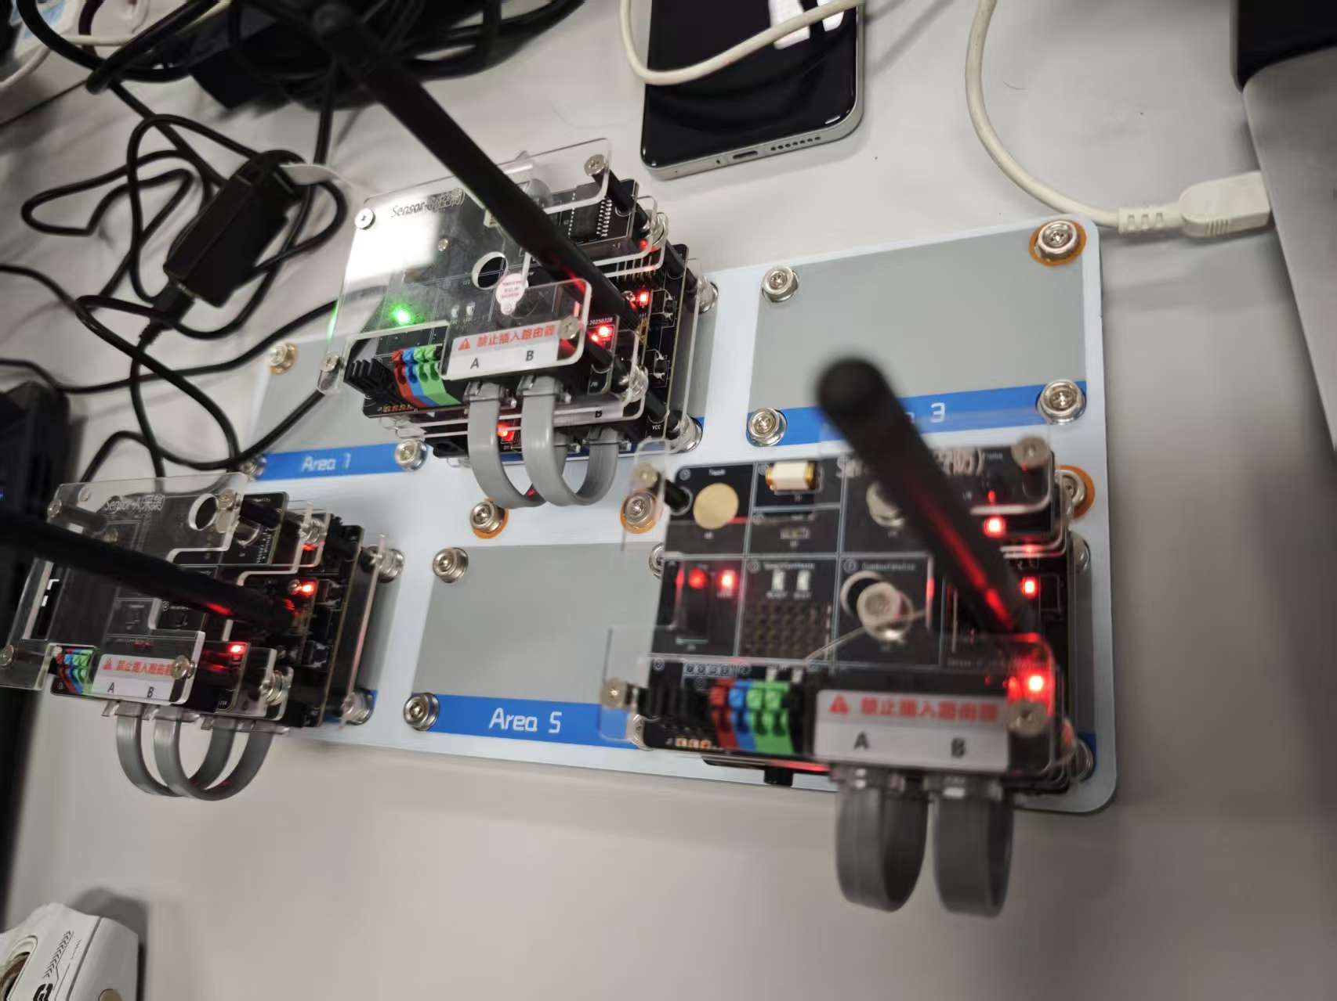
图 3-1 智能门禁系统硬件平台与节点实物展示
从实物效果看，系统能够把传感器输入、节点通信和执行器输出放在同一套演示链路中。答辩演示时，可以先展示硬件节点的连接状态，再通过上位机触发开门、关门、门铃和报警命令，说明软件界面与下位机动作之间的对应关系。
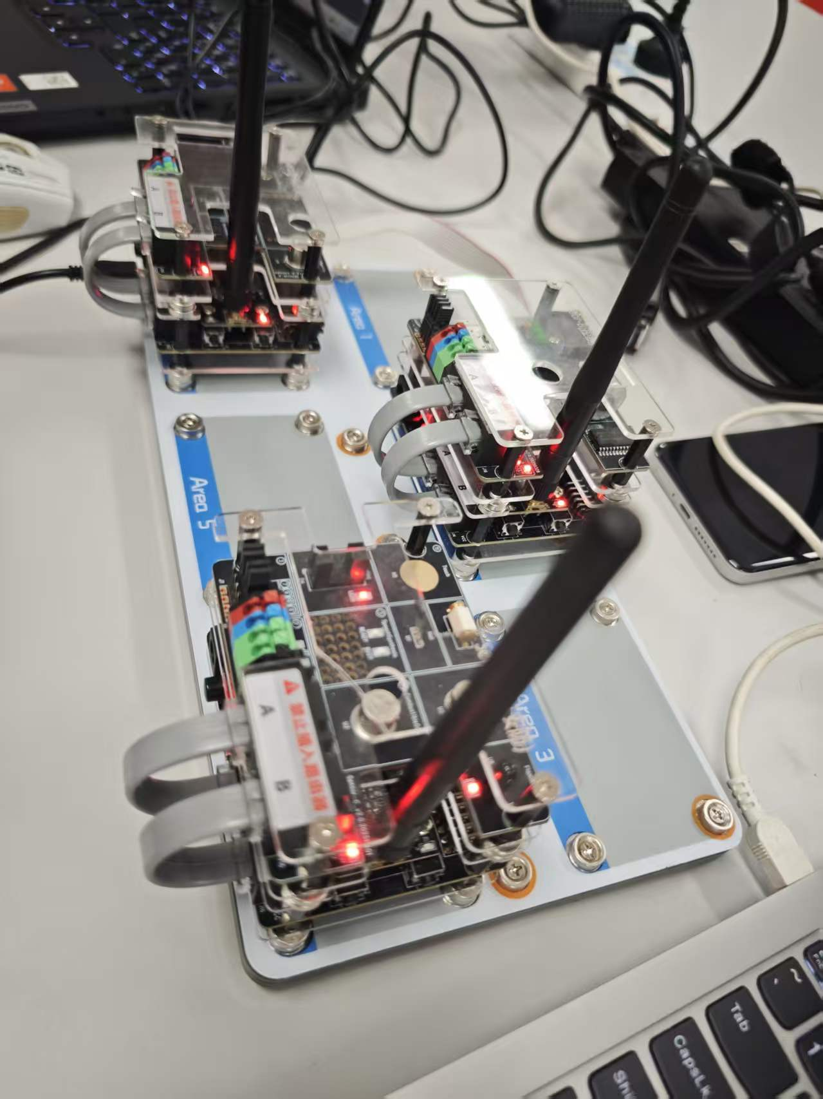
图 3-2 传感器与执行模块连接细节展示
两张实物图分别用于说明整体硬件环境和局部接线/模块安装情况。这样文档中不仅有架构图和界面图，也能体现项目确实完成了硬件实物搭建、节点接线与现场调试。

4 通信协议与云平台接入
通信部分采用 ZigBee 作为短距离无线网络，协调器负责与各终端节点建立通信。业务数据采用 ZXBee 帧封装，负载部分使用 JSON 或 key=value 形式，便于上位机解析。上位机通过 WebSocket 连接智云平台，认证成功后接收 sensor/message 数据包，并根据节点 MAC 判断数据来自 sensor-a、sensor-b 还是 sensor-c。
方向 | 示例字段 | 说明
sensor-a 上行 | {"temp":29.4,"humi":46.4,"lux":457} | 环境数据上报
sensor-c 上行 | {"pir":1,"door":1,"tch":1,"alert":1} | 安防状态与门铃事件上报
sensor-b 上行 | {"unlock":1,"buzz":1,"rgb":[255,0,0]} | 执行节点状态反馈
上位机下行 | {"unlock":0} | 手动关门命令
上位机下行 | {"alert":2,"buzz":1,"rgb":[255,0,0]} | 长响告警命令
上位机下行 | {"night":1} | 启用夜间模式

调试中我重点处理了字段来源混淆问题：sensor-b 的 unlock 才表示执行节点门锁状态，sensor-c 的 door 表示门磁检测状态。上位机“门状态”卡片最终只跟 unlock 或按钮发出的 unlock 走，避免 sensor-c 周期上报 door=1 把页面错误刷新为已开。

4.1 数据解析与命令下发设计
上位机接收到平台消息后，先根据 MAC 地址判断来源节点，再解析 JSON 或 key=value 数据字段。sensor-a 的 temp、humi、lux 进入环境面板和环境数据表；sensor-c 的 pir、tch、door、flame、gas、grating、night 进入门禁状态与事件判断；sensor-b 的 unlock、buzz、rgb、alert、reset 用于反馈执行器状态。
命令下发采用统一字典格式，界面按钮只负责产生业务意图，通信层负责把命令转换为平台可发送的数据帧。这样的分层方式降低了界面代码和通信代码的耦合，后续如果调整字段名称或目标节点，只需要修改通信封装部分。

5 上位机软件设计与实现
上位机使用 Python + PyQt5 开发，当前已经改为浅色主题，适合投屏讲解。页面分为标题栏、门禁状态看板、环境信息、远程控制、运行诊断、访客事件时间线和访客统计。每个功能区都对应实际已经实现的命令或数据字段，没有保留无法讲解的虚假按钮。
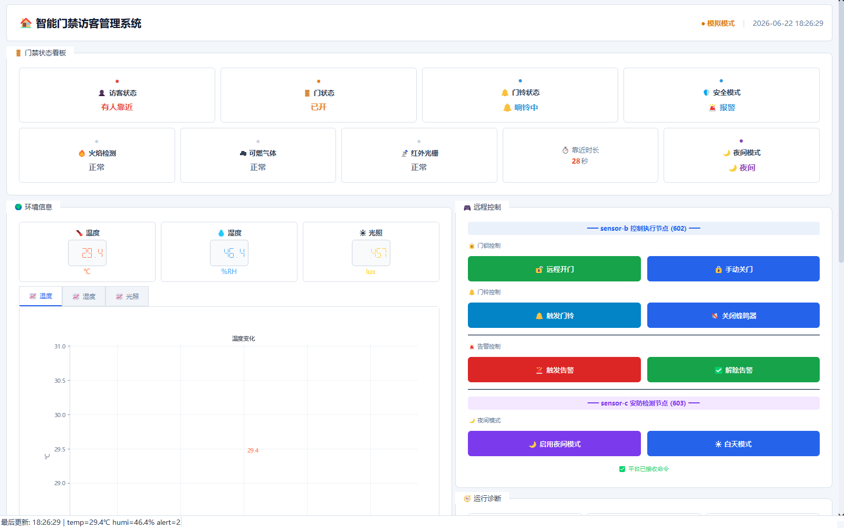
图 5-1 上位机浅色主界面：门禁状态、环境信息与远程控制
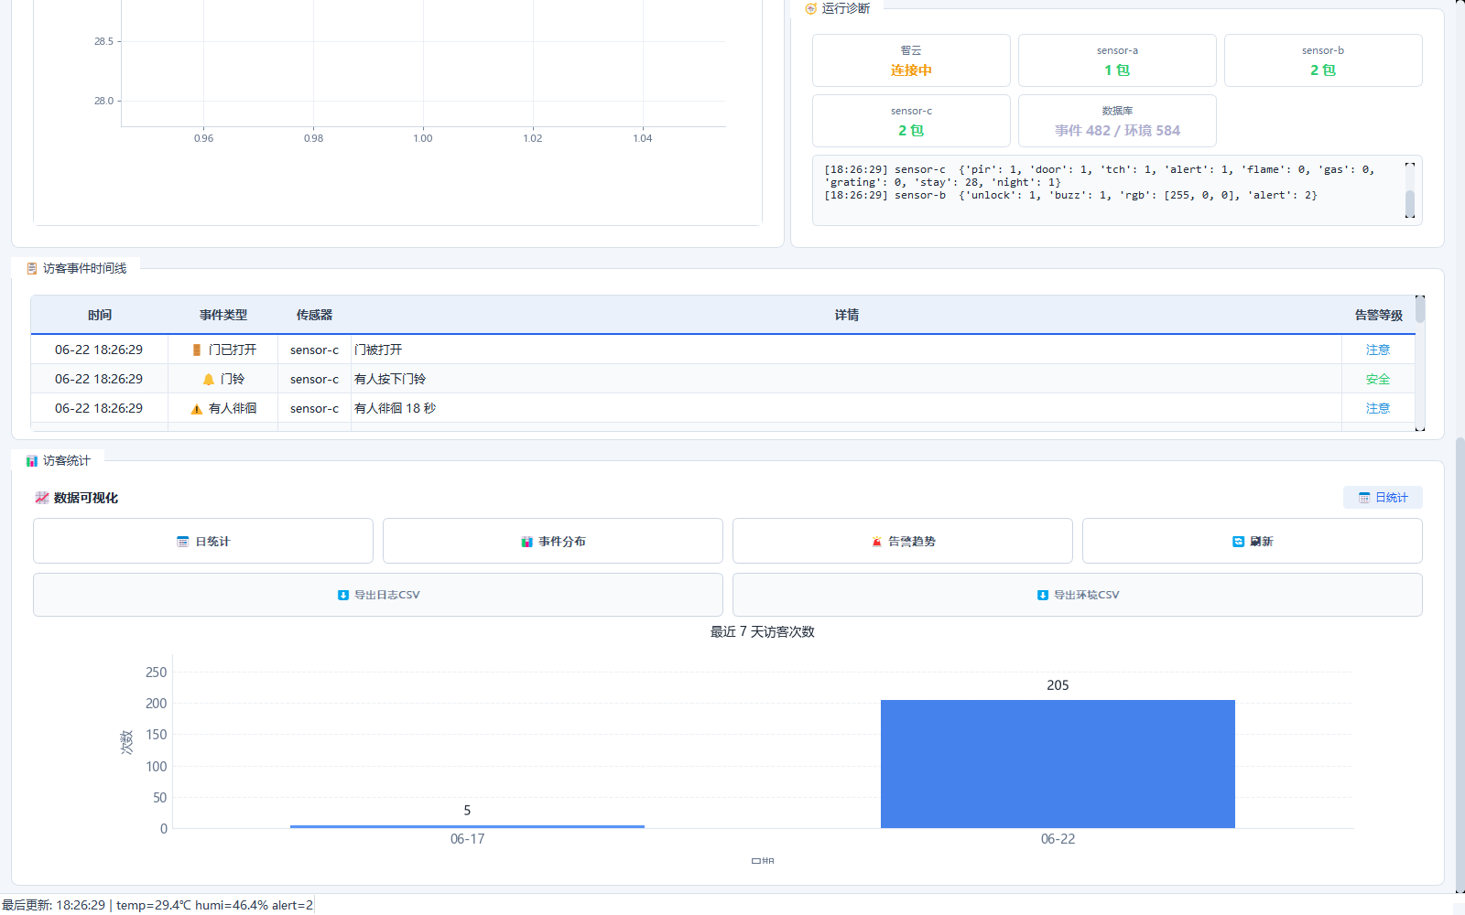
图 5-2 上位机浅色主界面：运行诊断、事件时间线与访客统计

5.1 门禁状态看板
门禁状态看板负责集中展示系统当前安全状态。访客状态来自 PIR；门状态来自 sensor-b 的 unlock；门铃状态来自 tch；安全模式来自 alert；扩展状态包括火焰、可燃气体、红外光栅、靠近时长和夜间模式。该区域可以在答辩时直接说明每个字段的来源和硬件对应关系。

5.2 远程控制区
远程控制区只展示已经实现的控制命令，包括远程开门、手动关门、触发门铃、关闭蜂鸣器、触发告警、解除告警、启用夜间模式和白天模式。每个按钮都通过统一 command_requested 信号发送字典命令，再由通信层转发给目标节点。

5.3 运行诊断与统计
运行诊断区显示智云连接状态、sensor-a/b/c 包计数、数据库记录数量和最近命令日志。事件时间线以表格方式显示门铃、有人靠近、门打开、告警等事件；统计区可以查看日统计、事件分布、告警趋势，并支持日志与环境数据导出。

5.4 界面优化与演示友好性设计
为了适合课堂答辩投屏，上位机界面从深色风格调整为浅色主题，重点状态使用卡片化区域呈现。门禁状态、环境信息、控制按钮、运行诊断、事件时间线和统计图表在视觉上分区明确，讲解时可以按照“状态查看-远程控制-事件记录-统计分析”的顺序展开。
界面中保留的按钮都对应真实命令或已实现逻辑，例如远程开门对应 unlock=1，手动关门对应 unlock=0，触发门铃对应短蜂鸣，触发报警对应长蜂鸣和红色 RGB，解除报警对应 reset 或 buzz=0。这样可以避免答辩时出现界面功能与下位机实现不一致的问题。

6 数据库设计
数据库用于保存系统运行过程中的关键历史数据。项目设计 access_log 和 door_env 两张核心表，分别对应访客事件与环境数据。数据库层封装了插入、查询、删除旧数据、统计日访客量、统计事件类型和导出 CSV 等方法。
表名 | 字段 | 用途
access_log | id、student_id、sensor、event_type、value、alert、is_remote_unlock、create_time | 保存门铃、PIR、开门、徘徊、报警、远程开门等访客事件
door_env | id、student_id、temp、humi、lux、create_time | 保存温度、湿度、光照等环境历史数据

在上位机界面中，数据库记录数量会显示在运行诊断卡片中；统计图表会从 access_log 中按日期和事件类型查询数据；导出按钮可以将表内容导出为 CSV，便于答辩展示和后续分析。

7 关键联动逻辑
场景 | 判断条件 | 系统动作
正常访客靠近 | pir=1，night=0 | 页面显示有人靠近，开始停留计时，记录 PIR 事件
访客按门铃 | tch=1 | sensor-b 蜂鸣器短响，RGB 蓝色提示，时间线记录门铃
远程开门 | 上位机发送 unlock=1 | 继电器开门并保持，RGB 绿色提示，数据库记录远程开门
手动关门 | 上位机发送 unlock=0 | 继电器关闭，页面门状态改为已关
夜间靠近/异常 | night=1 且 pir=1 或 door=1 | 发送 alert=2、buzz=1、rgb 红色，触发长响报警
解除告警 | reset=1 或 buzz=0 | 蜂鸣器关闭，告警状态恢复，页面显示安全

项目调试过程中重点修正了几个容易混淆的问题：第一，PIR 周期上报不是门铃，因此不能让 pir=1 触发短响；第二，Touch 才是门铃短响；第三，夜间靠近应该触发长响报警；第四，开门后不再自动关门，由上位机手动关门；第五，sensor-c 的 door 不能覆盖 sensor-b 的 unlock 门锁状态。

8 系统测试与结果

8.1 硬件与下位机测试
测试项 | 测试方法 | 结果
PIR 人体检测 | 遮挡/靠近 sensor-c 模块，观察 pir 字段和访客状态 | 能够显示有人靠近并开始计时
Touch 门铃 | 按下 Touch 区域，观察 tch 字段和蜂鸣器短响 | 按门铃触发短响逻辑
继电器门锁 | 点击远程开门与手动关门 | unlock=1 开门，unlock=0 关门
蜂鸣器 | 点击触发门铃、触发告警、关闭蜂鸣器 | 短响、长响和关闭逻辑区分清楚
RGB 灯 | 下发不同 rgb 数组 | 可按命令显示对应颜色
夜间模式 | 启用 night=1 后触发靠近 | 上位机联动 sensor-b 长响报警

8.2 上位机与数据库测试
上位机测试重点包括字段解析、页面刷新、按钮下发、事件记录和统计展示。通过模拟数据和实际节点上报两种方式进行验证，页面能够实时显示 sensor-a/b/c 的包计数、最新数据和命令日志。事件时间线能够记录门打开、门铃、有人徘徊等事件，数据库统计能够显示事件总数和环境数据总数。
数据库测试中，access_log 可以保存访客事件，door_env 可以保存环境数据。统计图表使用近 7 天数据生成日统计和事件分布，导出按钮可以将数据导出为 CSV 文件。

8.3 综合联调结果
综合联调时，我按照“传感器输入-无线传输-平台转发-上位机解析-数据库写入-执行器反馈”的顺序逐项检查。测试结果表明，访客靠近、Touch 门铃、远程开门、手动关门、夜间模式报警、解除报警、环境数据刷新和统计图表展示均能够形成完整流程。
- 实时性方面：普通状态上报能够及时刷新界面，PIR 持续靠近由上位机本地计时补足，避免周期上报导致停留时间不连续。
- 准确性方面：门锁状态以 sensor-b 的 unlock 为准，sensor-c 的 door 只作为门磁/安防检测字段，解决了门状态被误覆盖的问题。
- 可维护性方面：节点字段、数据库表和界面区域保持一致，后续新增传感器或控制命令时可以按同一模式扩展。

9 问题处理与优化
问题 | 原因分析 | 处理结果
RGB 灯只有一种颜色 | 硬件 RGB 极性与程序假设不一致 | 调整 RGB_ON/RGB_OFF 定义，使颜色控制符合实际板卡
点击关门后页面又显示开门 | sensor-c 的 door 字段覆盖了 sensor-b 的 unlock 状态 | 门状态卡片改为优先使用 unlock，door 只作为安防检测字段
PIR 周期上报导致蜂鸣器短响 | 把 pir=1 误当成门铃事件 | 取消 PIR 触发短响，只有 tch=1 才触发门铃短响
停留时长不增加 | 硬件周期上报间隔与页面计时逻辑不一致 | 上位机增加本地 QTimer，每秒刷新靠近时长
夜间靠近无长响 | 告警命令只设置 alert，未同时设置 buzz | 夜间报警下发 alert=2、buzz=1、rgb 红色
深色页面投屏不清楚 | 原主题背景偏暗 | 改为浅色主题，图表中文字体显式加载

9.1 已完成优化总结
本项目后期优化主要集中在演示可靠性和讲解清晰度上。首先，重新梳理了 PIR、Touch、door、unlock 等容易混淆的字段来源；其次，调整了蜂鸣器短响和长响的触发条件；再次，优化了浅色界面，使投屏时文字、图表和状态卡片更容易辨认。
通过这些优化，系统从“功能能跑”进一步提升到“逻辑能讲清楚、现场能演示、数据能留痕”的状态。文档中的架构图、流程图、界面图和实物图共同支撑最终答辩说明。

10 总结与展望
本项目完成了一个相对完整的智能门禁访客管理系统。系统覆盖了硬件感知、无线传输、云平台转发、上位机监控、远程控制、数据库管理和统计分析等环节，符合智能物联网开发实训中综合项目对“硬件 + 通信 + 应用 + 数据”的要求。
通过本项目，我完成了从单点传感器驱动到完整系统联调的全过程，也更加熟悉了 CC2530、Z-Stack、ZigBee 网络、智云平台协议、Python/PyQt5 界面和数据库操作。项目最终能够围绕实际门禁场景进行讲解：访客靠近、按门铃、远程开门、手动关门、夜间报警、解除告警、历史记录和统计分析都可以形成完整演示链路。
后续如果继续完善，可以增加真实电控锁、摄像头抓拍、人脸识别、手机端推送、权限管理和更长时间的稳定性测试，使系统从课程设计演示进一步接近真实工程应用。

